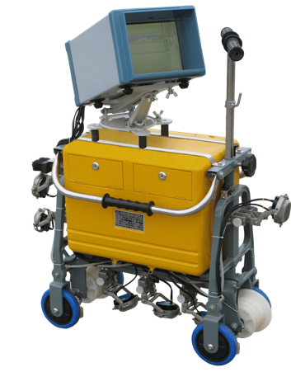
GCT-8C型钢轨超声波探伤仪简介 宁波瑞德
该仪器具有如下特点：
- 9个探测通道，其中：
0°通道一个；
37°通道两个（前37°、37°）；
70°通道六个（前70°、后70°、前内70°、前外70°、后内70°、后外70°），这六个探头可以完整覆盖整个轨头。
- 8.4寸军品漫反射彩色显示屏,屏幕亮度高，可在阳光下清晰显示图像，无镜面反射光。
- 超声波A型脉冲和B型图像同屏、同步、分区显示。具有有A型脉冲显示、B型图像显示两个区域和两个参数区。
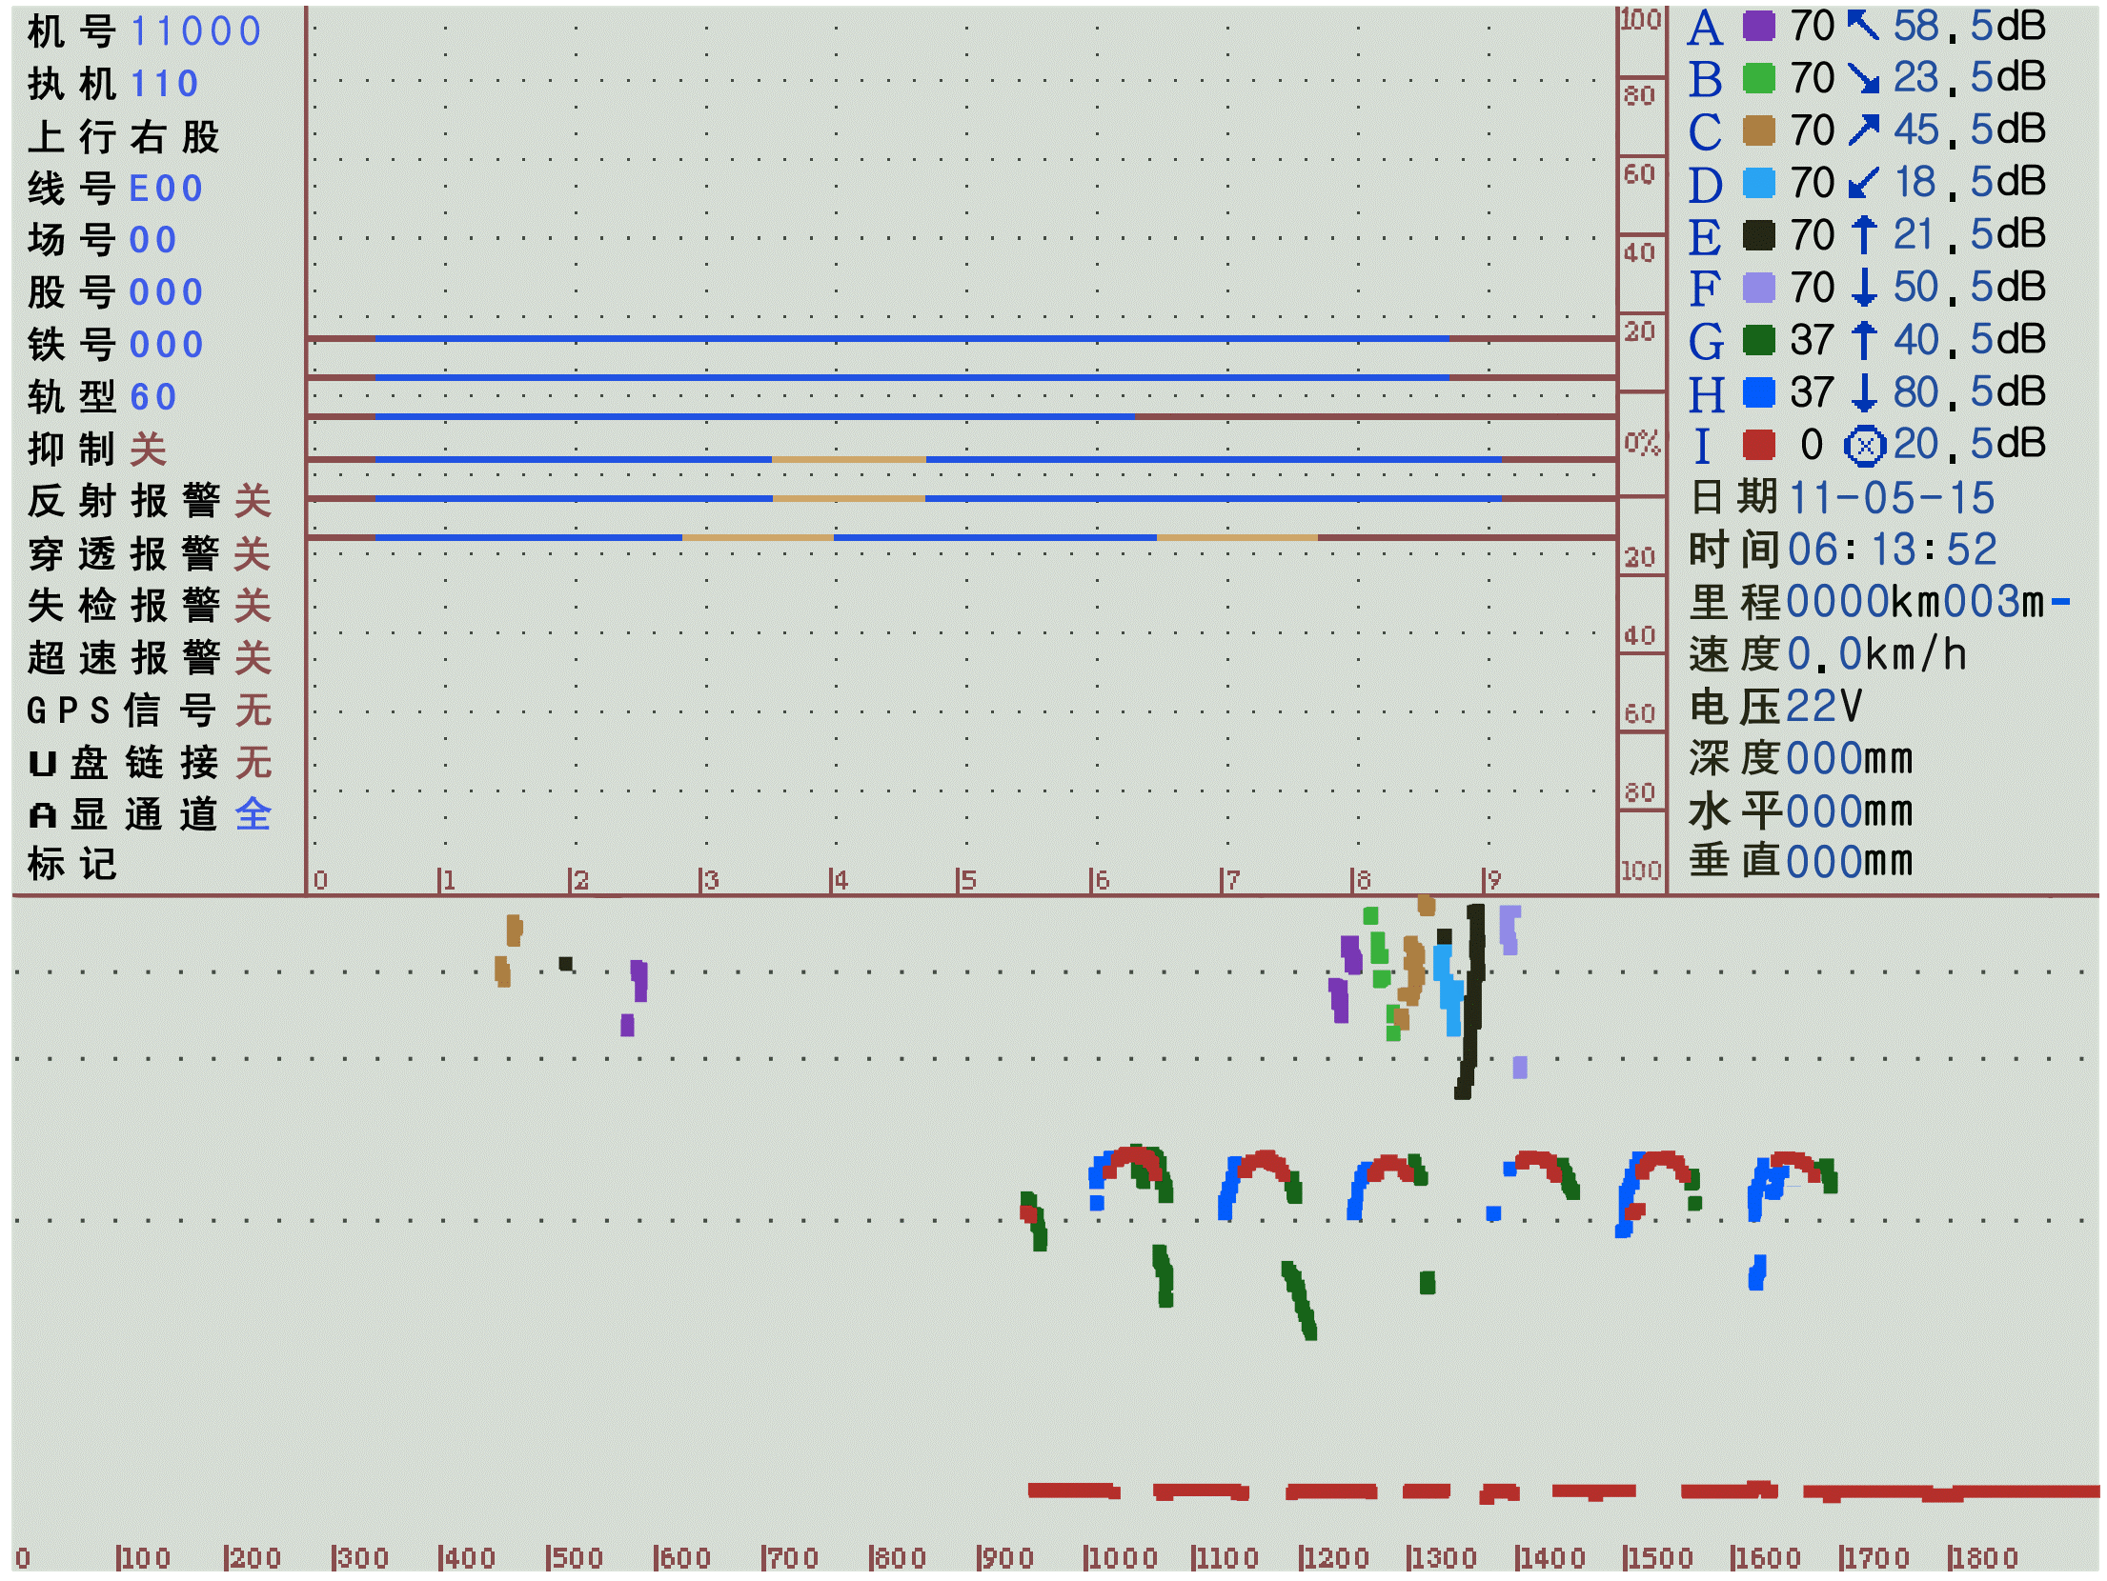
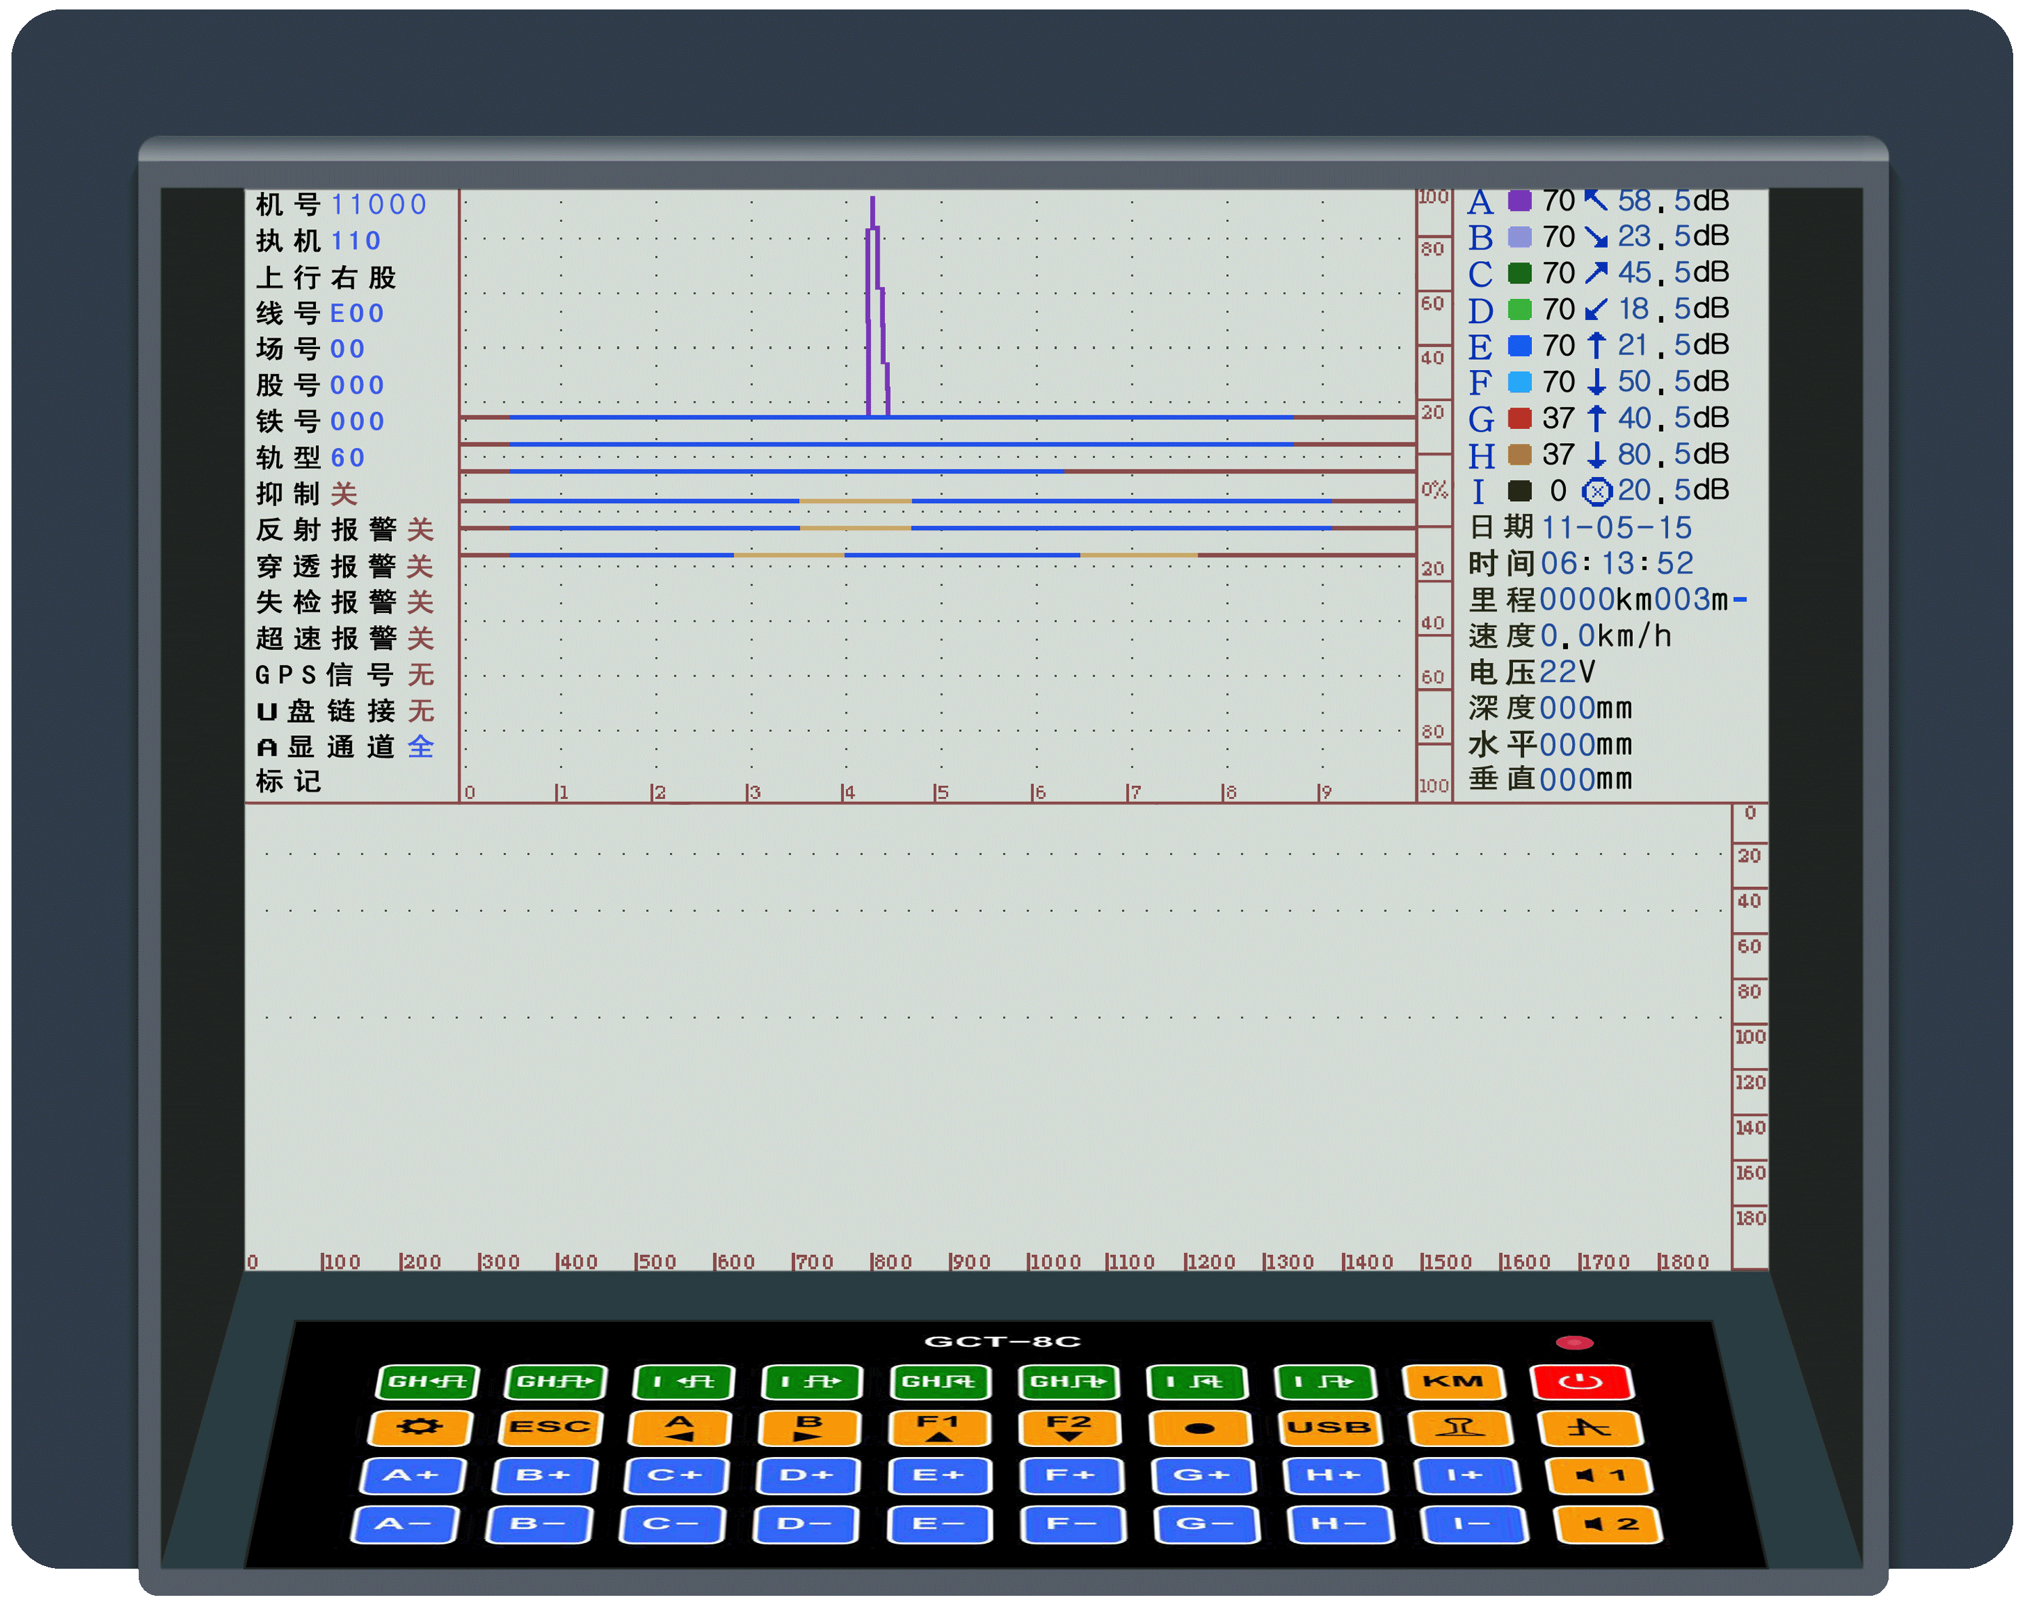
本仪器是GCT-8型钢轨探伤仪的升级产品；执行TB/T 2340-2000《多通道A 型显示钢轨超声波探伤仪技术条件》。
- 该仪器配有40个软触键键，操作十分简便，主要功能一键操作，可以节省现场操作时间，提高工作效率。
- 具有探头自动检测功能，行进（探伤）作业中如果超声波探头发生故障，可在3米内发出提示报警。
- 带有GPS 缺陷定位功能。
- 具有全程自动记录探伤数据功能（作业路线、探伤速度、时间、报警情况、灵敏度等），每天形成一个独立的文件，可连续记录保存60天的探伤数据。
- 配套微机播放软件。探伤作业记录的数据可以通过播放软件进行连续播放和分析。并可以对探伤仪探头的耦合进行全程评价。
- 环境适应性好，可以在-30～50℃温度环境下工作。
- 具有全防雨结构。
该仪器主要技术参数如下：
- 探测通道：9个通道（也可选用7通道）。
- 刷屏速度：60Hz/s。
- 探头工作频率： 2MHz。
- 重复探测频率：400Hz（每个通道）。
- 探测范围：
0～200mm±5mm（43kg/m和50kg/m钢轨）
0～250mm±5mm（60kg/m和75kg/m钢轨）
- 探测灵敏度余量：
执行TB/T 2340-2000
- 动态范围：≥30dB(抑制小)，2～6dB(抑制大)。
- 水平线性误差：≤2%。
- 垂直线性误差：≤5%。
- 增益控制范围：0～80dB。
- 衰减器误差：每20dB不大于（小于）1dB。
- 报警阈值：
回波大于满幅度的70%（A~I通道反射式报警），回波小于回波满幅度的30%。
- 报警频率：
70通道：250Hz;37°通道：500Hz;0°通道：1000Hz。
- 全程记录储存文件：60天。
- 动态Ａ脉冲图像文件：≥600分钟。
- 工作电压：21.6V（6节8A/h聚合物锂电池串联）。
- 额定功耗：≤8W。
- 工作温度：－30℃～50℃。
- 耦合剂容量：20L。
- 重量：25㎏（不含耦合剂）。

宁波瑞德检测仪器有限公司
电话：0574-82699700
传真：0574-56877208
手机：15268392550
Q Q：1457391339
邮箱：Ruide17@163.com
网站：http://www.ruide17.com http://www.rd-17.com

